**Конкурс-игра «Они любили наш край»**

**(по жизни и творчеству А.Н. Островского) 9-11 классы**

**Общие вопросы**

1. Как Островский связан с Костромским краем?

2.Как звали няню Островского?

3.За что Островского прозвали «Колумбом Замоскоречья»?

4. Назовите пьесы Островского, озаглавленных пословицами

5. О каком месте говорит Островский и когда.

«…Я начинаю чувствовать деревню. Я по нескольку часов упиваюсь благовонным запахом сада. И тогда природа делается понятней, все мельчайшие подробности, которых бы прежде не заметил или счел бы лишними, теперь оживляются и просят воспроизведения… Несмотря на то, что природа северная, хлеб и все остальное поспевает здесь в свое время, а грозы бывают красивее, чем в Альпах…»

6. Какой песней начинается драма «Гроза»?

7. За что Островского вынудили выйти в отставку с государственной службы, обвинили в политической неблагонадёжности и отдали под негласный надзор полиции?

8. Кто помог Островскому напечатать первое собрание сочинений в двух томах?

9.Какие слова были сказаны Островским во время первого представления «Грозы»?

**Знаешь ли ты героев драмы «Гроза»?**

**Кто из них…**

1. Мечтал изобрести вечный двигатель, получить за него миллион и обеспечить работой бедных людей?
2. …утверждал, что Литва на нас с неба упала?
3. …обещал отправить Кулигина к городничему стихи Державина: «Я телом в прахе истлеваю, умом громам повелеваю»?
4. …довела сына до абсолютного безволия, дочь – до бегства из дома, невестку – до самоубийства?
5. … говорил, что возьмёт и пропьёт свой последний ум?
6. … сожалела о том, что не птица она, а « так бы разбежалась, подняла руки и полетела»?
7. Сказал: »Чего смеётесь! Не радуйтесь! Все в огне будете гореть неугасимом, все в смоле будете кипеть неутолимой. Вон, вон красота-то куда ведёт»,

**Творчество писателя**

1.Где по легенде «бьется сердце растаявшей красавицы» (Снегурочки)?

2. Кто и о каком произведении написал: «Напрасно печатано, играть же запретить…»

3. Кто и с кем сравнивает Кабаниху в драме «Гроза»?

4 .В каких пьесах происходит действие в городе Калинов?

4.Как называл Добролюбов пьесы Островского?

5.О каком городе Островский сказал :«Там древняя святыня, там исторические памятники…, там, в виду торговых рядов, на высоком пьедестале, как образец русского патриотизма, стоит великий русский купец…»

6. Кто сказал? «Грозу не Островский написал… «Грозу» Волга написала».

7. Какие итальянские произведения перевел Островский?

**Литература и искусство**

1.Какой театр называет себя «Домом Островского»?

2.Кто являлся скульптором памятнику Островскому, установленному у входа в Малый театр?

3.О ком из артистов писал Островский, что "как природный талант, это явление редкое, феноменальное".

4.Какой композитор написал оперу на сюжет пьесы-сказки?

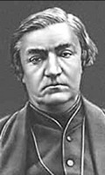5. Именно талант этого артиста открылся в постановках пьес Островского. Назовите его имя.

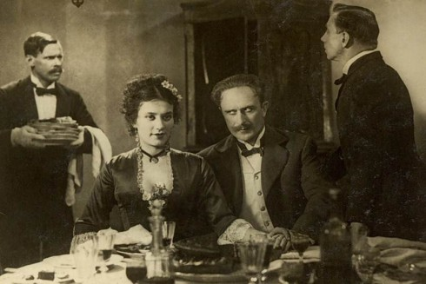

6. Сцена из какого произведения представлена? Кто был режиссером? В каком году?

7. Сцена из какого произведения представлена? Кто в кадре?

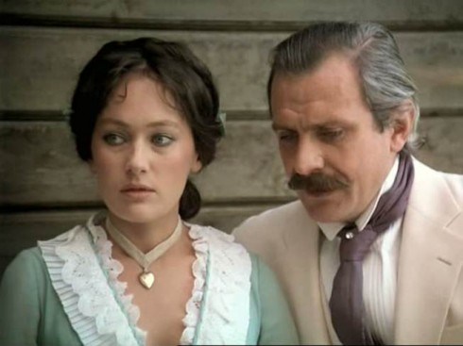

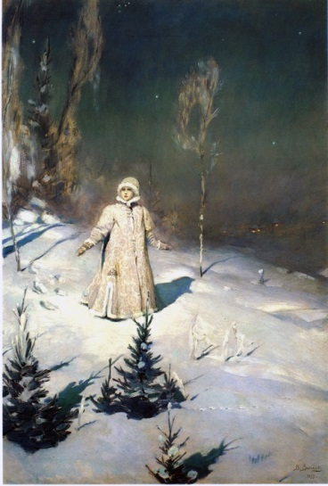8.Что за картина? Кто автор?

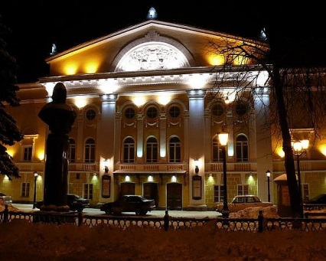

9. Что за здание? Как связано с именем Островского?

10. Чем знаменита беседка Островского? Почему ее так назвали?

**Творческое задание (по выбору учащегося)**

1.В мире существуют памятники не только выдающимся людям,

оставившим свой след в реальной истории, но и героям литературных

произведений. Есть такие памятники, например, в Санкт-Петербурге –

Носу майора Ковалёва из повести Н.В. Гоголя «Нос», или в Таганроге –

Каштанке и учителю гимназии Беликову из рассказов А.П. Чехова.

Представьте себе, что у вас появилась возможность поставить памятник

герою литературного произведения А.Н. Островского. Кому из литературных персонажей вы поставили бы памятник? Обоснуйте свой выбор. Опишите свой памятник.

Где бы вы выбрали для него место (В какой стране? В каком городе? Если

город вам знаком, то в каком месте города?) Как бы выглядел этот

памятник? Какие детали вам бы хотелось обязательно выделить?

2.Напиши «похвальное слово Островскому – драматургу и гражданину».